- Elektrische Kraft - Kraft zwischen Ballon und Haaren
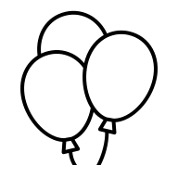
Nimm einen Ballon
und reibe ihn an den Haaren
einer Freundin oder eines Freundes.

- Magnetische Kraft - Kraft zwischen Magnet und Metall
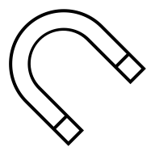
Nimm einen Magneten
und halte ihn dann an ein Metallstück.
Halte dann zwei Magneten mit den
gleichfarbigen Seiten aneinander.

- Auftriebskraft - Kraft zwischen Ball und Wasser
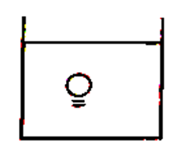
Nimm einen Ball
und tauche ihn unter Wasser.
Lass ihn dann unter Wasser los.

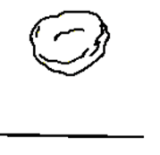
- Gewichtskraft – Kraft, die etwas nach unten fallen lässt

Hebe die verschiedenen Gegenstände hoch.
Lass sie (vorsichtig) auf die Unterlage
auf dem Tisch fallen.

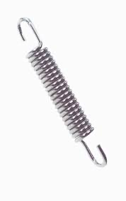
- Federspannkraft – Kraft, die dich auf dem Trampolin nach oben schmeißt

Zieh die leeren Ballons
und Stahlfedern auseinander
und lass sie dann auf einer Seite los.

- Reibung – Kraft, die ein Fahrrad langsamer macht
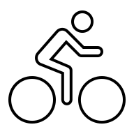
Nimm einen Ball
und rolle ihn über den Tisch.
Schiebe mit der gleichen Kraft
einen Holzklotz an,
damit er über den Tisch rutscht.

